Suatu Tinjauan Teologis-Praktis Tentang Profil Pendeta Perempuan
Dalam Lingkungan Gereja Toraja Khususnya Di Jemaat Malango’


SKRIPSI
Diajukan Kepada Sekolah Tinggi Agama Kristen Negeri Toraja
Untuk Memenuhi Salah Satu Persyaratan Guna
Memperoleh Gelar Sarjana Teologi

OLEH

LORITA PAREANG

NIRM : 20021599

SEKOLAH TINGGI AGAMA KRISTEN NEGERI TORAJA

2008

Judul Skripsi | : MEREKA JUGA ADALAH HAMBA TUHAN
Sub Judul | : Suatu Tinjauan Teologis-Praktis Tentang Profil  Pendeta Perempuan Lingkungan Gereja Toraja  Khususnya Di Jemaat malango’
Disiapkan Oleh
Nama | : Lorita Pareang
NIRM | : 20021599
Jurusan | Teologi Pastoral
Paket | : Pendidikan Agama Kristen

Menyatakan Bahwa setelah diperiksa dan diteliti ulang ternyata sudah memenuhi
persyaratan untuk diujikan guna memperoleh Gelar Saijana Pada Sekolah Tinggi A.gama
Krisen Negeri Toraja.
Rantepao, Juni 2008
Dosen Pembimbing:


( Pdt. Arsiaty Kabanga’, M.Th )
Pembimbing I
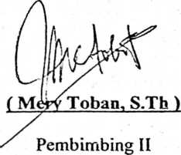
ii

HALAMAN PENGESAHAN
Judul Skripsi
Sub Judul
: MEREKA JUGA ADALAH HAMBA TUHAN
: Suatu Tinjauan Teologis Praktis-Praktis Tentang Profil
Pendeta Perempuan dalam Lingkungan Gereja Toraja
Khususnya di Jemaat Malango'
Sebagai salah satu persyaratan guna memperoleh gelar Sarjana Teologi (S1)
pada Sekolah Tinggi Agama Kristen Negeri (STAKN) Toraja.
Disiapkan Oleh : Lorita Pareang
NIRM : 20021599
Jurusan : PAK
Dosen Pembimbing : 1. Pdt. Arsiaty Kabanganga’ M.Th(
2. Mery Toban, S.Th
Telah dipertahankan di depan Panitia Ujian Sarjana (S1) pada Sekolah Tinggi
Agama Kristen Negeri (STAKN).Toraja dengan Yudisium :

DOSEN PENGUJI
1. Pdt. DR. Zhakaria Ngelow, M.Th
2. Joni Tapingku, M.Th
NIP.150369173
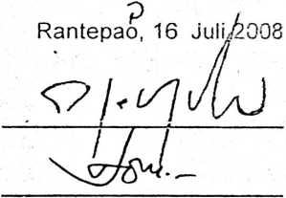

PANITIA UJIAN

SeKretaris,
Ketua,

Joni Tapingku. M.Th
NIP. 150369173
Fajar Kelana, S.Th
NIP.150409372
Mengetahui,
Ketua STAKN Toraja

SP. Suripatty, S.Th, MPA.
NIP.150177420


